Ensamble modelos predictivos

Juan Carlos López Veiga
dpto. Ciencias de la Computación e Inteligencia Artificial
Universidad de Sevilla
Sevilla, España
jualopvei@alum.us.es
Nombre y Apellido alumno 2
dpto. Ciencias de la Computación e Inteligencia Artificial
Universidad de Sevilla
Sevilla, España
Indicar aquí correos electrónicos UVUS y de contacto (si distinto)

Resumen— El ensamble de modelos consiste en entrenar varios modelos sobre un mismo problema y luego combinarlos para obtener un modelo final (al que llamaremos meta-modelo) con mayor capacidad predictiva y menor sobreajuste que los modelos que lo componen.
Mediante una serie de técnicas de ensamble (Bootsrapping y Random Subspace Method) y cogiendo la predicción más frecuente de cada modelo hemos logrado esta meta.

Introducción
A la hora de entrenar un algoritmo sobre un conjunto de aprendizaje nuestro objetivo siempre es que el modelo que se obtiene sea valida en toda la realidad del problema, así tratando siempre de que el modelo tenga capacidad de generalización (que sea capaz de clasificar de forma certera y fiable ejemplos que no sean parte del conjunto de entrenamiento) y evitar el sobreajuste tanto como se pueda para así prevenir a que el algoritmo de aprendizaje acabe aprendiendo cada instancia del conjunto de entrenamiento en vez de los patrones generales de un conjunto, lo cual es lo que buscamos.
Normalmente los algoritmos de aprendizaje vienen ya incorporados con algún mecanismo para reducir el sobreajuste lo máximo posible. Hay varios mecanismos y formas para reducirlo pero en nuestro caso nos enfocamos en los métodos de ensamble[1] específicamente los métodos de Bootstrapping[2] (que esencialmente consite en coger un muestro de filas) y Random Subspace Method [3] (la cual trata de una técnica de coger muestras por columnas).
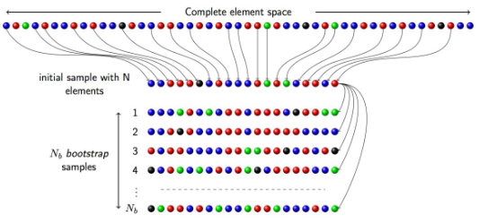
- Ejemplo de como funciona la técnica Bootstrap

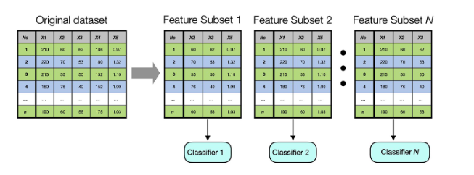
- Ejemplo de como funciona la técnica Random Subspace Method

Usando estás dos técnicas crearemos un algoritmo mucho más potente y fiable para ello las combinaremos de forma que primero se aplicara sobre un conjunto de entrenamiento la técnica Bootstrapping seguida por la técnica Random Subspace Method para así recoger varias muestras aleatorias para así reducir el sobre muestreo de algún algoritmo esta tecnica de Random Forest.
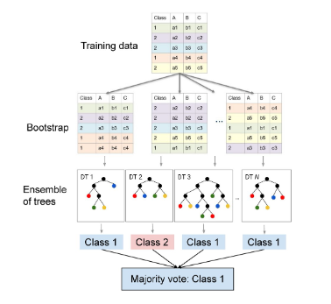
- Ejemplo de un algoritmo Random Forest
Despues de entrenar el modelo se empezaria a realizar predicciones utilizando los algoritmos de classifacacion de Árboles de decisiones (DecisionTreeClassifier) y de Clasificador lineal mediante descenso por el gradiante (SGDClassifier). Despues para asegurarnos de la f-iabilidad le aplicamos las metricas balanced_accuracy_score y f1_score.
Todo esto mientras implementas varias librerias como las librerias numpy, pandas y scikit-learn[4] de las cuales se han visto en practicas anteriores[5] en el curso y fueron de gran utilidad a la hora de realizar el trabajo.
A continuacion les indagaremos en la estructura que tiene el trabajo, las decisiones de diseño que tuvimos que tomar a la hora de realizar este trabajo, la metologia que hemos aplicado a la hora de trabajar, los experimentos y el analisis de losnresultados obtenidos de ellos y finalmente a las conclusiones a las cuales hemos llegado.

estructura
El proyecto se encuentra en formato de un Jupyter Notebook en el que se explica el código realizado mediante cuadros de markdown.
- Primero se importó todas las librerías necesarias (pandas, numpy, etc…)
- Se crean los conjuntos de datos de entrenamiento pcosData y titanicData a partir de pcos.csv y titanic.csv gracias a la librería pandas.
- Se crea la función dataStandarization nos ayudará a estandarizar nuestros ficheros de entradas. Luego definimos aquellas columnas que queramos excluir en el proceso de estandarización, en este caso, las variables objetivo y las variables booleanas, y procedemos a estandarizar los ficheros
- Implementamos ahora la función dataSplit que dividirá un fichero de entrada en un fichero de entrenamiento y otro de prueba los cuales luego guardaremos en pcosTrain, pcosTest, titanicTrain y titanicTest
- Generamos ahora el conjunto de entrenamiento utilizando la función generadorConjuntosEntrenamientos en la cual se aplicarán las dos técnicas de Bootsrapping y Random Subspace Method.
- Definimos una función que es capaz de separar las variables objetivas del resto de variable (separarVariable), añadimos la función encargada del entrenamiento de modelos (entrenamientoDeModelos) también se crea dos funciones adicionales una para que nos devuelva una lista de las modas de una lista de listas de valores (modasLista) y el algoritmo de predicción (algoritmoPredicción).
- Ahora con todos los algoritmos necesarios definidos procedemos con las pruebas con los ejemplos dados
- Finalmente definimos dos funciones para medir las métricas de balanced accuracy score y f1 score y calculamos los valores de estas métricas sobre el ejemplo de experimento realizado

Decisiones de diseño
A lo largo del proyecto tuvimos que realizar unas decisiones propias a la hora de avanzar e implementar el programa.

Una de estas decisiones fue implementar las técnicas de ensamble de Bootstrap y Random Subspace Method directamente en la función generadorConjuntosEntrenamientos sucesivamente.

También en el generadorConjuntosEntrenamientos se generarán el numero cuadrado del numero puesto en el parámetro amountFiles, ya que por la forma en la que está programada el método se realizara muestras de Bootstrap amountFiles de veces y luego por cada una de ellas se realizara Random Subspace Method amountFiles de veces y asi quedandonos un numero total de conjuntos de entrenamiento de amountFiles cuadrado.
Procedimiento generadorConjuntosEntrenamiento
Entrada:
- Un string filename
- Un dataset data
- Un integer amountFiles
Salidas:
- Una lista de conjuntos de entrenamiento
Algoritmo:
  - res=lista vacia
  - col=guardamos la todas las columna de data salvo la ultima
  - objectiveVariable=guardamos la ultima columna de data
  - numCol=guardamos el numero de columnas de col
  - Mientras i < amountFiles
    - Bootsrap_sample=crea un conjunto de Bootstrap del porcentaje que se encuentra en frac
    - Mientras j<amountFiles
- selected_column=selecciona raíz cuadrada de numCol de distintos números
- subspace_sample=selecionamos selected_column columnas de col
- Añadimos a subspace_sample la columna objectiveVariable
- Añadimos subspace_sample a res
- route=nombre de la ruta de donde se guardara el conjunto
- Guardamos subspace_sample como csv en route
- Imprimimos route por pantalla
- Incrementar j en 1

    - Incrementar i en 1

  - Devolver res

Se decidió para la heurística del Random Subspace se escogió la raíz cuadrada del numero total de columnas y se cogerá el porcentaje de las entradas indicada en frac para el método Bootstrap.
También en el algoritmo de entrenamiento entrenamientoDeModelos hay que introducir un string en el parámetro fileName para así poner nombre a los ficheros creados.

Metodología

Al trabajar nos hemos ceñido a una serie metodologías para ayudarnos y facilitar la eficiencia en nuestro trabajo. Entre ellas:
- Primero hemos creado un repositorio de github para que ambos pudiésemos acceder/actualizar el proyecto cuando quiseramos.
- Mantuvimos una política de nombramiento a los commits por ejemplo a la hora de añadir nuevas funcionalidades (feat: commit) o al arreglar algún asunto(fix:commit).
- Hemos creados issues en el github y nos lo dividimos entre nosotros y para mantener rastro de lo que hicimos
- Tuvimos reuniones diarias en donde recontamos/explicamos lo que hicimos al uno al otro y lo que había que hacer para la siguiente reunión.
Todo esto concluimos que nos ayudo con nuestra productividad a la hora de trabajar.

Pseudocódigo 1. De generarConjuntoEntrenamiento

experimentos

analisís

Conclusiones
Finalmente, se dedica la última sección para indicar las conclusiones obtenidas del trabajo. Se puede dedicar un párrafo para realizar un resumen sucinto del trabajo, con los experimentos y resultados. Seguidamente, uno o dos párrafos con conclusiones. Se suele dedicar un párrafo final con ideas de mejora y trabajo futuro.

Referencias
- Métodos de ensamble. http://www.cs.us.es/~fsancho/?e=106
- Bootstrapping. https://es.wikipedia.org/wiki/Bootstrapping_(estadística)
- Random subspace method. https://en.wikipedia.org/wiki/Random_subspace_method
- Guía de usuario de scikit-learn https://scikit-learn.org/stable/user_guide.html.
- Página web del curso IA de Ingeniería del Software. https://www.cs.us.es/cursos/iais.

Table Head | Table Column Head
Table Head | Table column subhead | Subhead | Subhead
copy | More table copyª

Table 2. Primeras entradas de pcos.csv

a  b    

